**FU7038** *Scheda creata il 7-12 marzo 2025*

****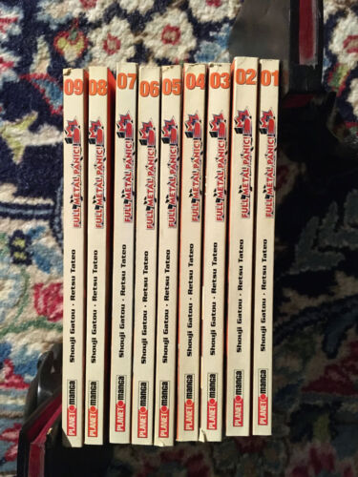

**Descrizione bibliografica**

\***Full Metal panic!** / storia Shouji Gatou ; disegni Retsu Tateo. – 01-09. - Modena : Planet manga, 2004-2006. - 9 volumi : fumetti ; 18 cm. ((Lettura da destra verso sinistra. - RAV2139119

Titolo dell’opera: *Furu Metaru Panikku | Gatō, Shōji

Fa parte di: *Manga universe [AP1242]

Autori: Gatō, Shōji ; Tateo, Retsu

Soggetto: Manga – 2004-2006

Classe: D741.5952

**Informazioni storico-bibliografiche**

**Manga.** Esistono anche sei serie di fumetti ispirate ai romanzi, due originali.

*Full Metal Panic!*: prima serie originale, disegnata da Retsu Taeteo. Corrisponde ai romanzi 1-3 ed alla prima serie animata. Pubblicata in Giappone da [Fujimi Shobō](https://it.wikipedia.org/wiki/Fujimi_Shob%C5%8D) con etichetta Dragon Comics Age dal 9 agosto 2003 al 27 marzo 2006 ed in Italia da [Panini Comics](https://it.wikipedia.org/wiki/Panini_Comics) tramite [Planet Manga](https://it.wikipedia.org/wiki/Planet_Manga) nella collana *Manga Universe* tra il 2004 ed il 2006. Il primo numero è stato ristampato l'11 febbraio 2010. La seconda edizione italiana (collana *Manga Saga*, 2016) differisce per l'assenza dalla copertina frontale del cerchietto giallo recante la scritta "GRANDE SUCCESSO TV".

[*Full Metal Panic! Sigma*](https://it.wikipedia.org/wiki/Full_Metal_Panic!_Sigma): seconda serie originale, disegnata da Hiroshi Ueda. Corrisponde ai romanzi 4-12 ed alla serie animata *Full Metal Panic! The Second Raid* (che a sua volta è basata sulle vicende dei romanzi 4-5). Pubblicata in Giappone da Fujimi Shobo con etichetta Dragon Comics Age dal 9 aprile 2005 al 9 settembre 2013 ed in Italia da Panini Comics tramite Planet Manga nella collana *Manga Top* tra il 2008 ed il 2014. Sono stati ristampati i numeri 1-4 e 14.

*Full Metal Panic! Comic Mission*: primo remake di *Full Metal Panic!* ad opera di Retsu Taeteo, è stato pubblicato in Italia da [J-Pop](https://it.wikipedia.org/wiki/J-Pop_(azienda)) nel 2011[[9]](https://it.wikipedia.org/wiki/Full_Metal_Panic!#cite_note-9).

*Full Metal Panic! 0*: secondo remake di *Full Metal Panic!,* da cui differisce unicamente nei disegni (di [Tetsurō Kasahara](https://it.wikipedia.org/w/index.php?title=Tetsur%C5%8D_Kasahara&action=edit&redlink=1)). Pubblicato in Giappone sulla rivista [*Monthly Dragon Age*](https://it.wikipedia.org/wiki/Monthly_Dragon_Age) ed in volumi da Fujimi Shobo con etichetta Dragon Comics Age a partire dal 2013. Pubblicato in Italia da Panini Comics tramite Planet Manga nella collana *Blue* dal 2016.

*Ikinari! Full Metal Panic!*: serie [slapstick](https://it.wikipedia.org/wiki/Slapstick) disegnata da Tomohiro Nagai, pubblicata negli USA da [ADV Manga](https://it.wikipedia.org/w/index.php?title=ADV_Manga&action=edit&redlink=1) col titolo *Full Metal Panic! Overload!*. Il volume autoconclusivo *Full Metal Panic! Surplus*, realizzato con materiale avanzato dalla serie, è inedito al di fuori del Giappone. <https://it.wikipedia.org/wiki/Full_Metal_Panic>!